秋と出会うの気配
亀城公園自然観察会

１０月の亀城公園自然観察会テーマ「秋と出会う」です。
秋を代表する野鳥モズの高鳴きを聴いたり、日本で越冬するために渡ってくるカモたちを少しずつ観察できたりします。バッタ類やチョウ、テントウムシなどとの出会いもあります。
秋に咲く草花ノコンギクなど、風情が有ります。
秋の草花遊びやネイチャーゲーム「きれいな葉っぱ見つけ」も楽しみます。
＜感染予防のお願い＞
①２ｍ以上の社会的距離の確保
②マスクの着用（個人の判断）
③同じ自然物に触れない
④双眼鏡など道具の共有を避ける
開 催 日：令和５年１０月２１日（土）
集合時刻：９時３０分（出発 ９時４５分）
解散時刻：１２時ごろ
場 所：亀城公園とその周辺
集合場所：（亀城公園）刈谷市体育館南 東屋・時計塔前
参 加 費：無料
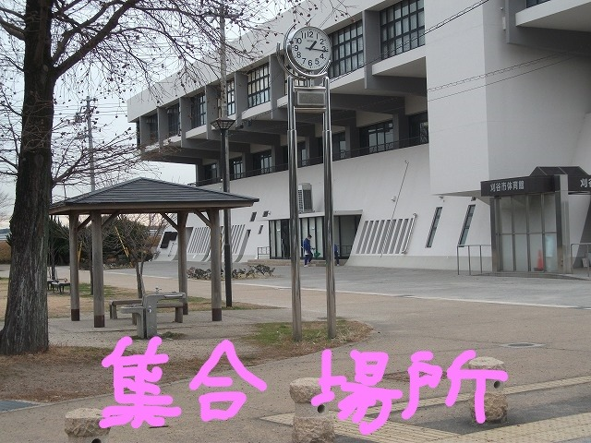
参加方法：当日、集合場所に集合（小学生以下は保護者同伴）
持物服装：飲料水、双眼鏡や帽子が有るとよい
歩く服装（長袖、長ズボン着用）
雨天や緊急事態宣言中：中止
集合場所
出会いそうな生き物たち
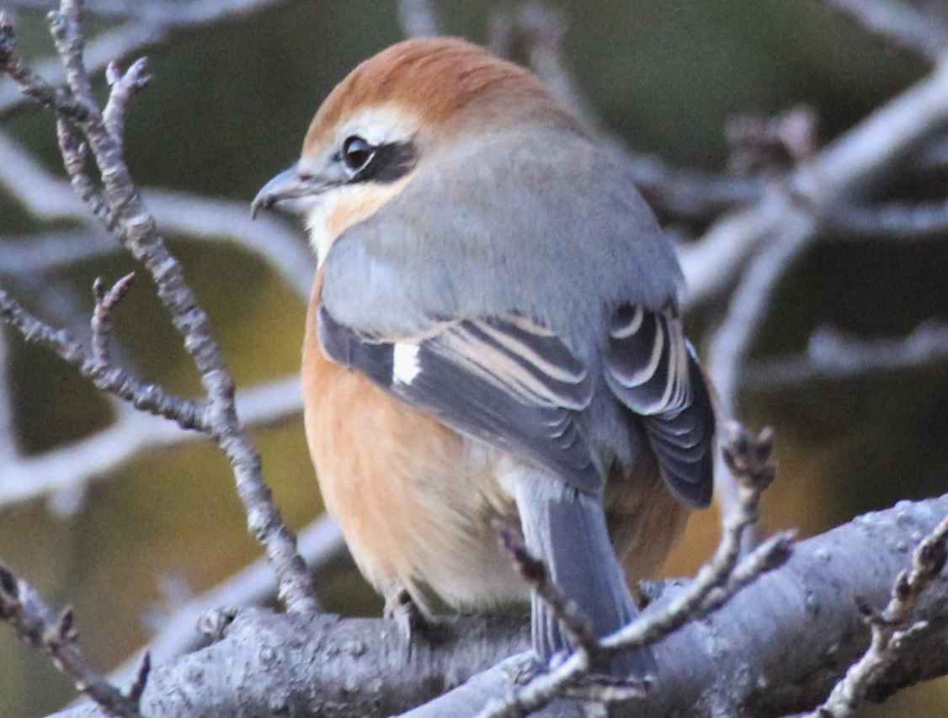
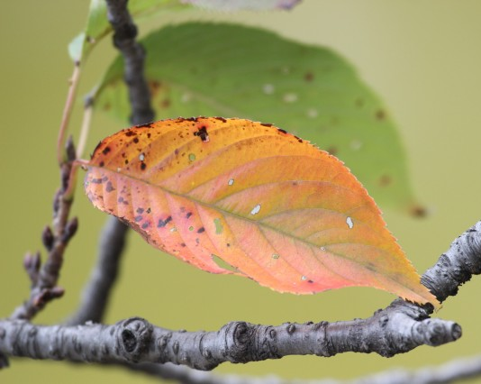
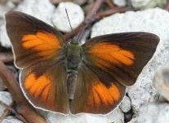
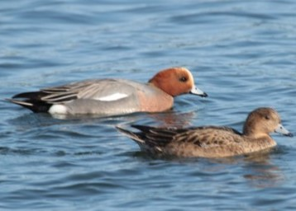
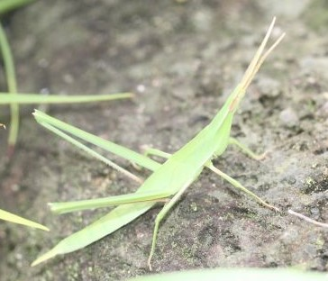

モズ
ウラギンシジミ
きれいな葉っぱミツバチ
ショウリョウバッタ
ヒドリガモ
今後の開催予定日
＜いずれも第３土曜日です＞
１２月１６日(土)：冬鳥と木の実・虫
３月１６日(土)：春の出会い
お問い合わせ
西三河自然観察会 中川 秀彦
℡：０８０－５１３４－１７９９
検索
詳細は
亀城公園自然観察会
主催：西三河自然観察会・亀城公園自然観察会 / 後援：刈谷市教育委員会

